大兴安岭图强林业局物业管理站“9·10”
一般坠落事故调查报告

漠河市政府事故调查组

目录
一、事故有关情况 - 1 -
（一）图强物业管理站锅炉房概况 - 1 -
（二）涉事单位情况 - 2 -
（三）事故现场情况 - 3 -
（四）伤亡人员信息及死亡原因 - 4 -
二、事故发生经过 - 4 -
三、事故应急处置及评估情况 - 5 -
四、事故原因分析 - 6 -
（一）直接原因 - 6 -
（二）事故相关鉴定情况 - 7 -
（三）间接原因分析 - 7 -
（四）物业管理站存在的问题 - 7 -
五、对事故有关责任单位和责任人员的处理建议 - 8 -
（一）拟不予追究责任人员 - 8 -
（二）建议移送司法机关处理人员 - 8 -
（三）对有关公职人员的处理建议 - 8 -
（四）对事故责任单位的行政处罚建议 - 8 -
（五）建议对事故有关公职人员的行政处罚建议 - 9 -
六、事故主要教训 - 10 -
七、事故防范和整改措施建议 - 10 -

2025年9月10日10时许，位于黑龙江省大兴安岭地区漠河市图强镇的图强林业局物业管理站锅炉房发生坠落事故，造成1人死亡，直接经济损失90万元。
事故发生后，漠河市委、市政府高度重视，根据《生产安全事故报告和调查处理条例》（国务院令第493号）相关规定，经漠河市人民政府批准，成立了由市应急管理局牵头，市住建局、市总工会，图强公安局参加的大兴安岭图强林业局物业管理站“9·10”一般坠落事故调查组，并分设技术组、管理组、应急评估组、综合组。同时邀请漠河市人民检察院参加，邀请漠河市纪委监委、中国共产党大兴安岭图强林业局纪律检查委员会介入调查。
事故调查组坚持“科学严谨、依法依规、实事求是、注重实效”和“四不放过”的原则，通过现场勘查、调查取证、调阅资料、人员问询等，查明了事故经过、发生原因、人员伤亡情况和直接经济损失，认定了事故性质以及事故单位和相关人员的责任，分析了事故主要教训，提出了对有关人员和单位的处理建议和事故防范措施。
经调查认定，大兴安岭图强林业局物业管理站“9·10”坠落事故是施工人员无高空作业证、未配备安全防护用品、用具违规修缮锅炉房屋顶，造成施工人员坠落死亡的一般生产安全责任事故。

一、事故有关情况

（一）图强物业管理站锅炉房概况
该锅炉房位于图强林业局宾馆南侧、图强运管站西侧、图强镇政府办公楼北侧、花园小区东侧，坐北朝南共一层，南北长17.6米、东西长20米，高约17米，砖混结构，屋顶为钢架并铺设彩钢瓦。
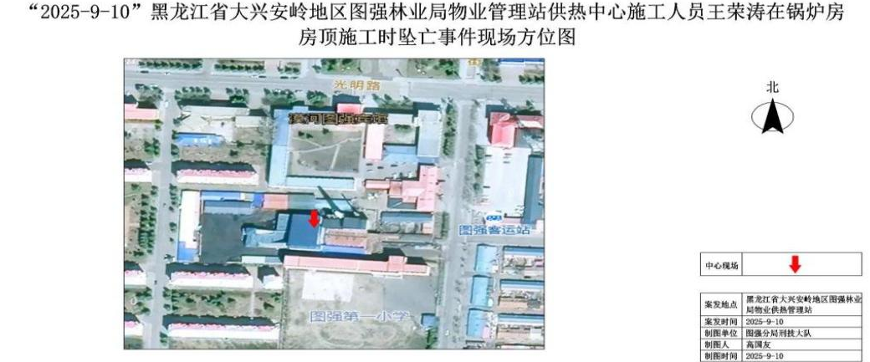
现场方位图
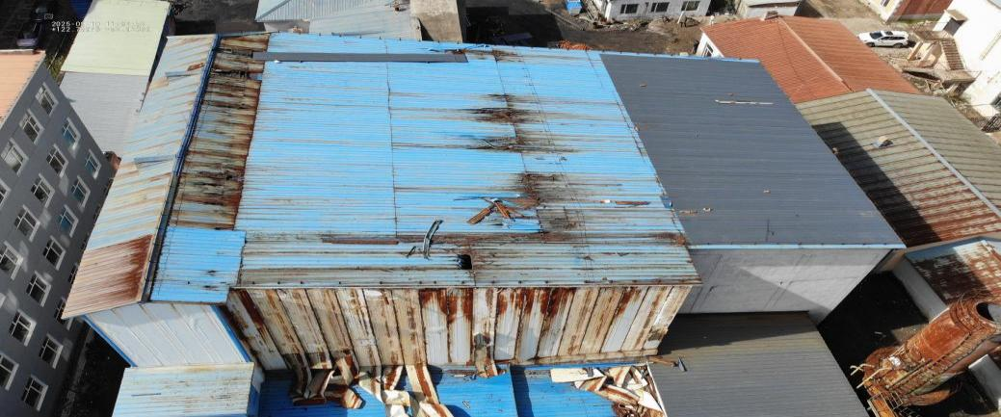
锅炉房屋顶（ 为坠落位置）

（二）涉事单位情况
1.大兴安岭图强林业局。成立于1989年06月21日，法定代表人陈先义，注册地址：黑龙江省大兴安岭地区漠河市图强镇，社会统一代码：91232700131800403N，注册资金叁佰万元整，类别为全民所有制。经营范围，许可项目：木材采运；林木种子生产经营；林木种子进出口；矿产资源勘查；非煤矿山矿产资源开采；公路管理与养护；旅游业务；住宿服务；餐饮服务；机动车检验检测服务；特种设备检验检测。一般项目：木材加工；木材销售；森林经营和管护；林产品采集；林业产品销售；森林改培；生态恢复及生态保护服务；自然生态系统保护管理；非食用林产品初加工；物业管理；森林防火服务等。
2.大兴安岭图强林业局物业管理站。隶属于大兴安岭图强林业局，图强房建处始建于1995年，2009年更名为图强物业管理站。主要负责全局住户、企、事业单位，供热供水及维修工作。物业管理站现有在职职工108人，管理人员15人，锅炉工12人，修理工24人，加药4人，除尘3人，上煤3人，电工1人，化验员1人。集中供热站共有4台10吨锅炉和1台20吨锅炉，总供热管网28.8公里，供暖总面积为30万平方米，总户数为2658户，单位45家，车库380户，商服129户。自来水供水厂2个，蓄水池2个，除铁、除锰水处理设备各1套，在镇内、奋斗、高坡、四连、河南、双桥、板厂设有水源井16眼，在四连、高坡、双桥、河南等处设有9个供水点，全局供水总户数为2903户

（三）事故现场情况
现场位于黑龙江省大兴安岭地区图强林业局物业管理站供热中心锅炉房。
中心现场：坐北朝南五层楼高的锅炉房，由锅炉房西侧第一扇门进入锅炉房，第一扇门为双扇防盗门处于开启状态，由此门向北进入锅炉房内，西侧由南至北分别为卫生间、值班室，北侧是锅炉，锅炉东侧330cm处是铁架工作台，工作台北80cm处有一具男性尸体，头朝北，足朝南，仰面朝上躺在褐色海绵垫上，尸体距北墙440cm，距东墙420cm，头部东北50cm处有一个绿色布工具包（编为1号），1号北20cm处有一个蓝色迷彩单帽（编为2号），2号东南170cm处的地面有一个红色塑料眼镜框和散落的两个镜片（编为3号），3号北20cm处北面地上有滴落状血迹5x4cm（编为4号），4号北10cm处是圆柱状蓄水罐，蓄水罐高200cm，直径187cm，4号正上方175cm处的蓄水罐外壁上有一流淌状血迹6x0.3cm（编为5号）。经询问死者姓名王荣涛，1981年出生，系吉林省梅河口人，死者上身着蓝色长袖T恤，下身着绿色迷彩裤，足穿黄色工装鞋，尸表状况右胸口处有两个创口分别长为12cm。
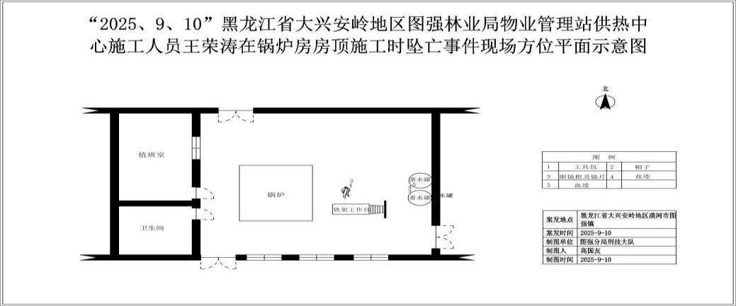
锅炉房平面图

（四）伤亡人员信息及死亡原因
王荣涛，男，43周岁，身份证号码：******************，无业。经检验鉴定王荣涛符合因高坠掉落致体表多发裂创、胸骨骨折、双侧肋骨多发骨折、右肺挫裂伤、心包破裂、心脏破裂、胸腔积血、膈肌破裂、肝挫碎，导致创伤失血死亡；提取的王荣涛血样中未检出乙醇成分；未检出《血液和尿液中108种毒（药）物的气相色谱-质谱检验方法》附录中的毒物和药物成分。

二、事故发生经过
锅炉房屋面修缮承接背景。2025年8月11日许素权通过广告与王金锁取得联系，协商锅炉房屋面修缮事宜。当日下午，王金锁与孙玉江乘坐吊车吊篮到锅炉房屋面进行测量。8月23日协商后初步确定价款为12万元。8月31日王金锁将彩钢瓦送至供热中心。9月10日5时59分，王金锁经许素权同意后带领工人进场施工。
事故发生。2025年9月10日上午7时许，王金锁带领5名未取得高处作业资质的工人（李守民、许宝华、庞克祥、孙玉江、王荣涛）在图强林业局锅炉房维修屋顶。李守民在地面负责捆绑彩钢瓦，由吊车（司机为周福海）将彩钢瓦吊至屋顶，王金锁、许宝华、庞克祥、孙玉江拽彩钢瓦，并将彩钢瓦铺平摆正，王荣涛在最里侧负责安装彩钢瓦。施工过程中屋顶作业的五人均未佩戴安全带、头盔等安全防护用品、用具。2025年9月10日上午9时55分许（天气晴，温度16℃，湿度60％，东风风向），王荣涛在施工过程中从屋面彩钢瓦上坠落至锅炉房内蓄水罐内。
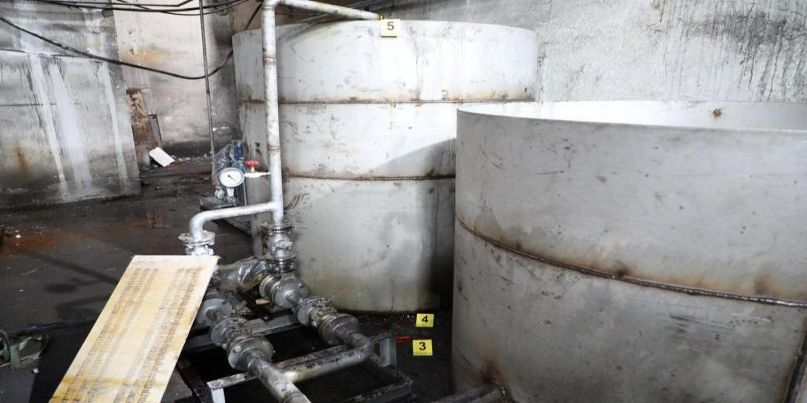
蓄水罐为敞口，壁沿高度200CM、直径187CM

三、事故应急处置及评估情况
9时55分许，图强林业局锅炉房发生坠落事故。王金锁、许宝华、庞克祥从屋顶下到地面后，跳进蓄水罐查看王荣涛受伤情况，期间叫喊王荣涛名字，王荣涛无任何回应，王金锁、许宝华、庞克祥将王荣涛抬出罐口，孙玉江、李守民在蓄水罐外拽出王荣涛，图强林业局物业管理站负责人许素权于2025年9月10日上午10时许到达事故现场后派人给王荣涛垫上床垫子等待120救援。10时15分漠河市人民医院120医护人员到达现场并开展急救，王荣涛身周大量积血，皮肤苍白，意识丧失，双侧瞳孔散大至边缘，对光反射消失，颈动脉无搏动，右胸廓塌陷，前胸及右腋前线见开放性创口，可见内脏脱出，无呼吸运动。描记心电图，心电图呈直线，于10时26分许宣布王荣涛死亡。图强公安局于10时35分许接到王金锁报警电话后到达事故现场并开展现场勘查工作。11日16时32分，图强公安局将事故信息报送至漠河市应急管理局。

四、事故原因分析

（一）直接原因
调查认定事故的直接原因是：施工人员无高空作业相关资质，未佩戴安全防护用品、用具进场施工。
锅炉房屋面修缮人员无高空作业资质。施工人员均无高空作业相关证件，缺乏高空作业所需的专业技能与安全知识，无法正确应对高空作业中的安全风险，在作业过程中难以保障自身安全。
锅炉房屋面修缮人员安全防护措施不到位。施工人员将安全带和安全帽放置在地面，在高空作业时未采取任何安全防护措施，直接暴露于高空坠落风险中。

（二）事故相关鉴定情况
经哈尔滨大工司法鉴定中心鉴定，《哈尔滨大工司法鉴定中心司法鉴定意见书》（哈大工[2025]病司鉴字382号）、《哈尔滨大工司法鉴定中心司法鉴定意见书》（哈大工[2025]毒司鉴字336号），鉴定意见为：王荣涛符合因高坠掉落致体表多发裂创、胸骨骨折、双侧肋骨多发骨折、右肺挫裂伤、心包破裂、心脏破裂、胸腔积血、膈肌破裂、肝挫碎，导致创伤失血死亡；提取的王荣涛血样中未检出乙醇成分；未检出《血液和尿液中108种毒（药）物的气相色谱-质谱检验方法》附录中的毒物和药物成分。

（三）间接原因分析
1.图强林业局物业管理站落实安全生产首要责任不到位，安全监管责任不到位，将锅炉房屋面修缮业务委托给个人，未委派安全管理人员对王金锁团队开展安全教育培训，也未委派人员监督王金锁团队作业安全；且未与王金锁签订正式书面合同，未明确双方安全责任，导致锅炉房屋面修缮安全管理存在缺失；无详细图纸及方案指导，修缮过程缺乏科学指导，人员作业随意性大，大幅增加安全风险。
2.锅炉房屋面修缮施工人员安全管理不到位，王金锁为锅炉房屋面修缮的领工，锅炉房屋面修缮过程中未严格执行安全管理要求、未确保锅炉房屋面修缮人员佩戴安全防护用具、未对人员进行充分的安全培训，在未明确锅炉房屋面修缮价款、未签订合同的情况下盲目对锅炉房屋面进行修缮，忽视安全管理。

（四）物业管理站存在的问题
1.业务指派不规范，未经过会议研究决定，物业管理站责人擅自指派人员开展业务，缺乏集体决策与流程管控。​
2.审查把关不严，开展业务时，对相关人员的专业技能证件未进行审查，存在严重安全风险隐患。
3.合同管理存在缺失，业务开展过程中未签订正式合同，未通过合同明确双方权利义务，缺乏法律保障。
4.安全主体责任落实不到位，未及时委派专职安全管理人员，对进场人员的安全教育与培训未落实，不符合安全生产管理要求。

五、对事故有关责任单位和责任人员的处理建议

（一）拟不予追究责任人员
王荣涛（王金锁雇佣施工人员），施工时未配备安全设备实施，至使坠落后死亡，对事故负有责任。鉴于其已于 2025年9月10日死亡，建议不予追究责任。

（二）建议移送司法机关处理人员
王金锁（齐齐哈尔鸿鑫达彩钢制品有限公司法人），由其个人承揽维修业务未与图强林业局签订书面合同。是物业管理站锅炉房修缮工作的组织者，施工人员未佩戴安全带、安全头盔的情形下进行施工，未履行施工现场安全生产管理职责，对事故负有责任。建议由漠河市应急管理局移送司法机关处理。

（三）对有关公职人员的处理建议

1.许素权，图强林业局物业管理站主任，主管图强林业局物业工作，身为党员领导干部，违反工作纪律，不正确履行工作职责。依据《中国共产党纪律处分条例》第一百三十条第一款之规定，建议给予其党内警告处分。

2.付伟杰，图强林业局物业管理站安全员，负责物业管理站作业人员安全教育和培训。因付伟杰在“9·10”一般坠落事故发生之前一直请假到9月8日，并且也没有人通知他锅炉房屋顶维修的工作，对于此次锅炉房维修事件不知情，建议对其进行提醒谈话。

3.李国富，图强林业局物业管理站集中供热站站长，负责锅炉房的运行、维护等日常工作。由于“9·10”一般坠落事故发生后，通过与许素权和李国富谈话了解到，李国富对于锅炉房维修事件不知情，建议对其进行主动约谈。

（四）对事故责任单位的行政处罚建议
建议由漠河市应急管理局，依据《中华人民共和国安全生产法》第一百一十四条规定，对大兴安岭图强林业局依法实施处罚。

（五）建议对事故有关公职人员的行政处罚建议
许素权（图强林业局物业管理站主任），履行安全生产第一责任人职责不到位；未对锅炉房屋面作业人员进行安全教育和培训；锅炉房屋面修缮未报批图强林业局等负主要领导责任，未履行主要负责人安全生产管理职责，对事故负有责任。建议由漠河市应急管理局，依据《中华民共和国安全生产法》第九十五条规定依法实施处罚。
付伟杰（图强林业局物业管理站安全管理人员），履行安全生产职责不到位，对锅炉房屋面作业人员安全教育和培训不到位；安全管理和现场作业管理不到位，未履行安全生产管理职责，对事故负有责任。建议由漠河市应急管理局，依据《中华民共和国安全生产法》第九十六条规定依法实施处罚。
李国富（图强林业局物业管理站锅炉房负责人），履行安全生产职责不到位，对锅炉房屋面作业人员安全教育和培训不到位，安全管理和现场作业管理不到位，未履行现场生产管理职责，对事故负有责任。建议由漠河市应急管理局，依据《中华民共和国安全生产法》第九十六条规定，依法实施处罚。

六、事故主要教训
一是责任单位安全生产主体责任落实不到位，对承揽业务的审核、施工现场安全监管流于形式；
二是相关管理人员安全意识淡薄，未切实履行安全生产管理职责，安全教育培训工作未落到实处；
三是作业现场安全管理混乱，未按规定配备安全防护设备，未及时制止违章作业行为。

七、事故防范和整改措施建议
（一）强化安全生产主体责任落实：要严格落实安全生产主体责任，建立健全安全生产管理制度，加强对承揽业务单位及人员的资质审核，签订规范的书面合同，明确双方安全生产责任，强化对施工现场的安全监管，确保各项安全措施落到实处。
（二）加强安全生产教育培训：要制定完善的安全生产教育培训计划，定期组织开展对管理人员、作业人员的安全教育培训，重点加强安全操作规程、安全防护设备使用、应急处置能力等方面的培训，提高全员安全意识和安全操作技能，确保培训取得实效。
（三）规范作业现场安全管理：作业现场要配备齐全必要的安全防护设备，并确保作业人员正确佩戴和使用；加强现场安全巡查力度，及时发现并制止违章指挥、违章作业、违反劳动纪律的行为；对危险性较大的作业项目，要制定专项安全施工方案，并严格按照方案组织施工。
（四）完善应急救援体系建设：要进一步完善安全生产应急救援预案，定期组织开展应急救援演练，提高应急救援队伍的实战能力；加强应急救援物资储备与管理，确保在事故发生时能够迅速、有效地开展应急救援工作，最大限度减少人员伤亡和财产损失。
​

《中华人民共和国安全生产法》第三十条第一款，生产经营单位的特种作业人员必须按照国家有关规定经专门的安全作业培训，取得相应资格，方可上岗作业。《特种作业人员安全技术培训考核管理规定》（国家安全生产监督管理总局令第30号）附件：3高处作业：指专门或经常在坠落高度基准面2米及以上有可能坠落的高处进行的作业。3.2高处安装、维护、拆除作业：指在高处从事安装、维护、拆除的作业。
《建筑施工高处作业安全技术规范》JGJ80-2016，第3.0.5条：高处作业人员应根据作业的实际情况配备相应的高处作业安全防护用品，并应按规定正确佩戴和使用相应的安全防护用品、用具。
《中华人民共和国安全生产法》第一百一十四条：发生生产安全事故，对负有责任的生产经营单位除要求其依法承担相应的赔偿等责任外，由应急管理部门依照下列规定处以罚款:（一）发生一般事故的，处三十万元以上一百万元以下的罚款；
《中华人民共和国安全生产法》第九十五条：（一）生产经营单位的主要负责人未履行本法规定的安全生产管理职责，导致发生生产安全事故的，由应急管理部门依照下列规定处以罚款:（一）发生一般事故的，处上一年年收入百分之四十的罚款；
《中华人民共和国安全生产法》第九十六条：生产经营单位的其他负责人和安全生产管理人员未履行本法规定的安全生产管理职责的，责令限期改正，处一万元以上三万元以下的罚款；导致发生生产安全事故的，暂停或者吊销其与安全生产有关的资格，并处上一年年收入百分之二十以上百分之五十以下的罚款；构成犯罪的，依照刑法有关规定追究刑事责任。

